day16

# 二.BootStrap

## 2.全局css样式

⑤.table相关的样式

|  |
| --- |
| .table 对table元素和table元素的后代，进行修饰  . table-bordered 一个有边框的表格，对table和后代添加边框  .table-danger/warning.... 表格背景颜色  .table-hover 带鼠标悬停效果的表格  .table-striped 隔行变色  .table-responsive-xl/lg/md/sm 响应式表格，此类名必须写在table的父元素中 |

3.辅助类

①边框

|  |
| --- |
| . border 基本类  . border-danger/warning/success....边框颜色  . border-top/right/bottom/left 单边设置  .border-0 . border-top/right/bottom/left-0 清除边框 |

②浮动

|  |
| --- |
| .float-*-left/right/none *:xl/lg/md/sm 响应式的浮动  解决高度坍塌 .clearfix |

③显示

|  |
| --- |
| display--- d-*-none/block/inline/inline-block/flex/table  *:xl/lg/md/sm  visibility---visible/invisible 显示/隐藏 |

④背景

|  |
| --- |
| bg-danger/warning......背景颜色 |

⑤圆角

|  |
| --- |
| rounded/rounded-0 0.25rem圆角/清除圆角  rounded-top/right/bottom/left 设置单方向，两个圆角0.25rem |

⑥内外边距

|  |
| --- |
| m/mt/mr/mb/ml/mx/my-*-0/1/2/3/4/5/auto  *:xl/lg/md/sm  0/1/2/3/4/5对应0/0.25/0.5/1/1.5/3rem  mx-md-4--->中屏，左右外边距为1.5rem  内边距  p/pt/pr/pb/pl/px/py-*-0/1/2/3/4/5  py-lg-5---->大屏，上下内边距为3rem |

⑦尺寸

|  |
| --- |
| w-25/50/75/100 width:25%/50%/75%/100%  h-25/50/75/100 11:10~11:25休息 |

4.栅格布局grid(重点****infinite)

①web网页布局方式一般有三种

|  |  |  |
| --- | --- | --- |
| table布局 | div+css | boot中的栅格布局 |
| 简单，容易控制 | 语义正确，渲染效率高 | 简单，容易控制，语义正确，渲染效率高，支持响应式 |
| 语义错误，渲染效率低 | 控制起来很麻烦 | 非常复杂的页面不建议使用栅格 |

②栅格使用

|  |
| --- |
| 父级 .row 使用栅格布局，当前行被分为相等的12份  主轴为x轴的弹性布局，左右-15px外边距  子元素.col-n n:1-12 设置了最大宽度，左右15内边距  总结：  1..row必须写在.container或者.container-fluid中  2.每一个row，都是水平轴的弹性，主轴起点在左侧，可换行，  左右-15外边距  3.一个col在row中占几份 col-n。每个col都有15px内边距 |

练习

|  |
| --- |
| 一行三列 1：1：1 1:2:1 1:4:1  一行四列 1:1:1: 1:2:2:1 |

③响应式栅格布局

|  |
| --- |
| col-*-1/2/3.../12 *:xl/lg/md/sm  ex: <div class=" col-lg-2 col-md-3 col-sm-12 " >左</div>  这个div在lg下，占2份。在md占3份，在sm占12份 |

④.col

|  |
| --- |
| 只使用.col而不加数字，自动处理布局  每一个col平均分配空间，col的个数可以超过12个 |

⑤不同屏幕向上兼容问题

|  |
| --- |
| (min-width: 576px) sm,在sm/md/lg/xl起作用  (min-width: 768px) md，在md/lg/xl起作用  (min-width: 992px) lg，在lg/xl起作用  (min-width: 1200px) xl在xl起作用 |

⑥列偏移

|  |
| --- |
| offset-n n:1~11 向右移动多少份  offset-*-n 响应式列偏移 |

三.弹性布局d-*-flex

1.主轴方向

|  |
| --- |
| flex-row/column/row-reverse/column-reverse  响应式  flex-*-row/column/row-reverse/column-reverse  *：xl/lg/md/sm |

2.项目主轴上的排列方式

|  |
| --- |
| justify-content-start/center/end/between/around  响应式  justify-content-*-start/center/end/between/around |

四.表单的样式

|  |
| --- |
| .form-group 堆叠表单，控件垂直方向排列  .form-inline 内联表单，水平方向排列(弹性) |
| form-control 是input元素的基本类  块级，w100 字体 背景 边框 过渡  col-form-label设置文本框大小（字号，内边距）  col-form-label-lg 大  col-form-label-sm 小 |
| 关于checkbox的样式  div.form-check>input.form-check-input  定位，父级是relative，子级是absolute |
| form-inline可以替代row  col在form-inline仍然有效  由于row自带-15左右外边距，很多时候布局会有对不齐  使用form-inline就没有左右外边距了 |
| form-text 设置块级，上外边距0.25rem |

四.组件

作业

1.使用栅格布局，完成学子首页1L布局

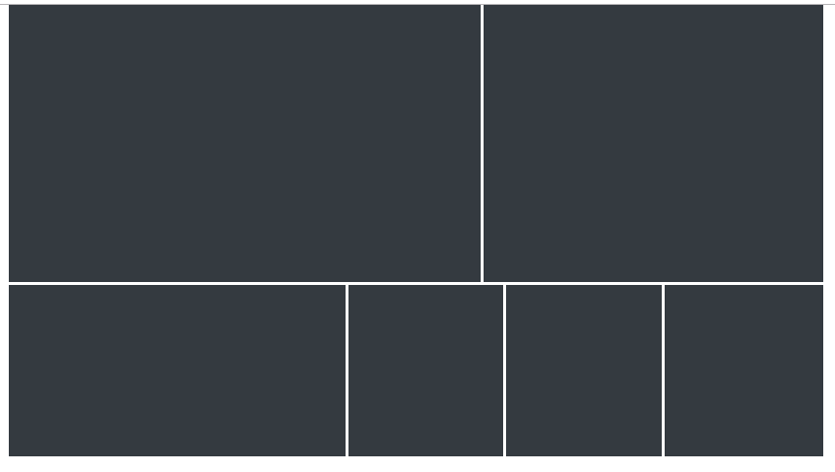

2.今天的知识点，复习一遍